9. HttpSession概述
Ø会话跟踪之session
session也是域对象之一，它的范围是在一个会话范围内有效。session既然是域对象，那么当然就要有getAttribute()和setAttribute()系列方法了。
在一个会话内共享一个session对象，所以session中可以保存一个会话内的数据。例如当前用户的信息。
session的范围大于request，可以在一个会话中多个请求之间共享数据。但session的范围小于ServletContext(application)，session不能在多个用户之间共享数据。
目前所学过的域对象的作用范围：
ServletContext > HttpSession > HttpServletRequest
Ø获取session对象
使用request.getSession()方法就可以获取session对象。
有了session，就不用使用Cookie来跟踪会话了！但是session不能像Cookie那样长命，一旦用户关闭浏览器窗口，那么session就死掉了。
存入数据
//获得session对象
HttpSession session=req.getSession();
//设置session的属性,在session中的属性在整次会话都有效(浏览器不关闭)
session.setAttribute("username", username);
session.setAttribute("password", password);
获取数据
//根据req来获取session
HttpSession session=req.getSession();
//从session获得属性
String username=(String) session.getAttribute("username");
String password=(String) session.getAttribute("password");

10 session原理（依赖Cookie）

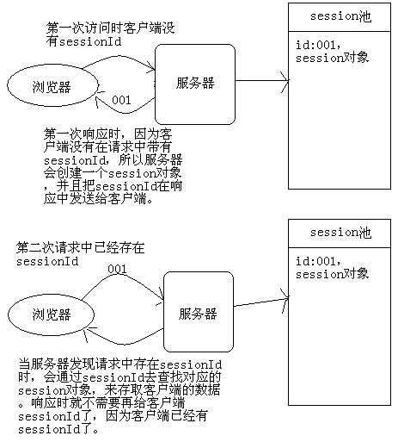

我们都知道HTTP是无状态协议，但是为什么session可以跟踪会话状态呢？没错，session依赖Cookie。
当客户端第一次访问服务器时，服务器会为客户端创建一个session对象，然后把session对象放到session池中，在响应时把sessionId通过Cookie响应给客户端。注意，只有在第一次访问时，服务器才会创建session，给客户端响应sessionId。从此以后就不会了！
当客户端再次访问服务器时，会在请求中带着sessionId给服务器，服务器通过sessionId到session池中找到session对象，这就可以完成会话跟踪了。也就是说，服务器端保存的是session对象，而客户端只有sessionId。每次访问都需要通过客户端的sessionId来匹配服务器端的session对象！这样用户在session中保存的数据就可以再次被使用了。
sessionId是服务器通过Cookie发送给客户端浏览器的，这个Cookie的maxAge为-1，即只在浏览器内存中存在。如果你关闭所有浏览器窗口，那么这个Cookie就会消失了！

